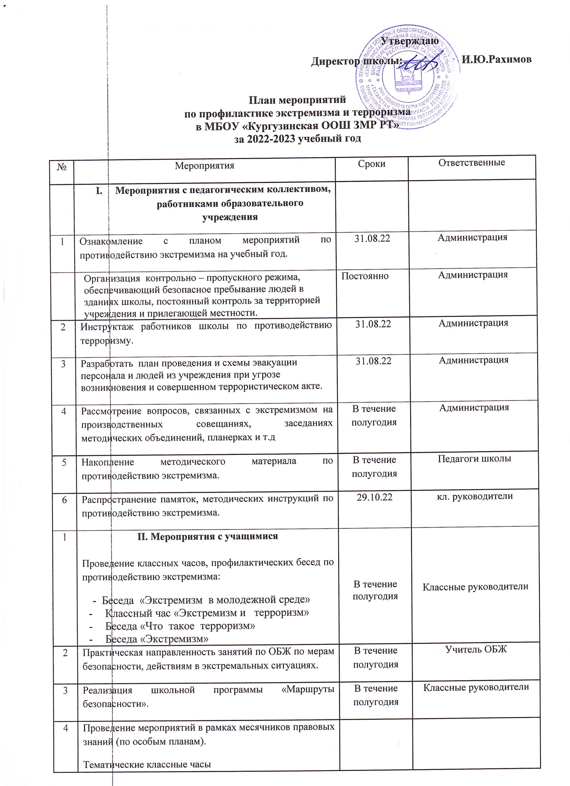

Утверждаю
Директор школы: И.Ю.Рахимов

План мероприятий
по профилактике экстремизма и терроризма
в МБОУ «Кургузинская ООШ ЗМР РТ»
за 2022-2023 учебный год

№ | Мероприятия | Сроки | Ответственные
 | I. Мероприятия с педагогическим коллективом, работниками образовательного учреждения
1 | Ознакомление с планом мероприятий по противодействию экстремизма на учебный год. | 31.08.22 | Администрация
 | Организация контрольно – пропускного режима, обеспечивающий безопасное пребывание людей в зданиях школы, постоянный контроль за территорией учреждения и прилегающей местности. | Постоянно | Администрация
2 | Инструктаж работников школы по противодействию терроризму. | 31.08.22 | Администрация
3 | Разработать план проведения и схемы эвакуации персонала и людей из учреждения при угрозе возникновения и совершенном террористическом акте. | 31.08.22 | Администрация
4 | Рассмотрение вопросов, связанных с экстремизмом на производственных совещаниях, заседаниях методических объединений, планерках и т.д | В течение полугодия | Администрация
5 | Накопление методического материала по противодействию экстремизма. | В течение  полугодия | Педагоги школы
6 | Распространение памяток, методических инструкций по противодействию экстремизма. | 29.10.22 | кл. руководители
1 | II. Мероприятия с учащимися  Проведение классных часов, профилактических бесед по противодействию экстремизма:  - Беседа «Экстремизм в молодежной среде»  - Классный час «Экстремизм и терроризм»  - Беседа «Что такое терроризм»  - Беседа «Экстремизм» | В течение  полугодия | Классные руководители
2 | Практическая направленность занятий по ОБЖ по мерам безопасности, действиям в экстремальных ситуациях. | В течение полугодия | Учитель ОБЖ
3 | Реализация школьной программы «Маршруты безопасности». | В течение полугодия | Классные руководители
4 | Проведение мероприятий в рамках месячников правовых знаний (по особым планам).  Тематические классные часы  -«Мои права – мои обязанности» 1-4 классы  -«Закон и подросток» 5-8 классы  -«Преступление и наказание» 9 класс | 19.11-20.12 | Классные руководители
5 | Проведение мероприятий в рамках месячника «Безопасность детей в Российской Федерации» (по особому плану).  - Линейка, посвященная памяти Беслана  - Линейка, посвященная памяти жертв фашизма  - Видео-уроки «Мы против терроризма»  - «Экстремизм, его источники и последствия» | Сентябрь  01.09.22.  10.09.22.  03.09-13.09.22 | классные руководители
6 | Мероприятия, посвященные Дню народного единства.  1-9 кл. Тематические кл. часы | ноябрь | классные руководители
7 | Мероприятия в рамках международного Дня толерантности:  1-5 кл. Просмотр и обсуждение м/ф «Мир без насилия»  6-9 Кл. часы и тематические уроки «Учимся понимать друг друга» | 12-17 ноября | классные руководители
8 | Уроки права «Конституция РФ о межэтнических отношениях». | 11-12 декабря | Учителя истории,  классные руководители
9 | Тренировочные занятия «Безопасность и защита человека в чрезвычайных ситуациях» | 3сентября  10 декабря | Учитель ОБЖ
10 | Подбор литературы по экстремизму, терроризму, этносепаратизму, организация выставок литературы. | В течении года | Зам. директора по ВР,  библиотекарь
11 | Организация выставки книг: "Береги здоровье смолоду", "На улице – не в комнате, о том, ребята, помните", "Экология и проблемы ХХI века", "Мы – за здоровый образ жизни", "Правила дорожного движения", «Доброта спасёт мир», «Наша сила – в единстве» | в течении года | Зам. директора по ВР,  библиотекарь
12 | Учебные тренировки по эвакуации. | 1 раз в четверть | Администрация
1 | III. Мероприятия с родителями  Рассмотрение на родительских собраниях вопросов, связанных с противодействием экстремизма. | постоянно | Классные руководители
2 | Общешкольное родительское собрание "Воспитание толерантности в семье". | март | Зам. директора по ВР,

Зам. директора по ВР З.К.Мухтарова

